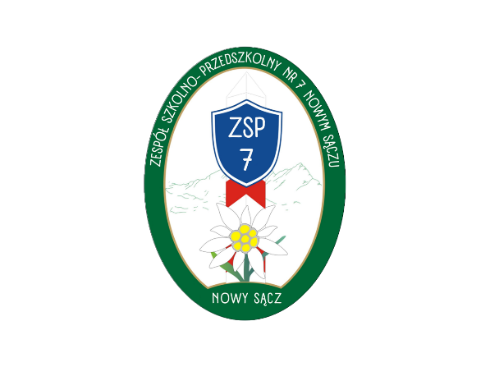
Miejskie Przedszkole nr 17 w Nowym Sączu
ul. Towarowa 6, 33-300 Nowy Sącz
tel. 18-442 99 70, email: sp14@edu.nowysacz.pl

Deklaracja
o kontynuowaniu wychowania przedszkolnego
w Miejskim Przedszkolu nr 17 w Nowym Sączu

na rok szkolny 2023/2024

1.Imię i nazwisko dziecka ……………………………………………………………….……………....

data urodzenia …………………………………………………………………………………………………..

adres zamieszkania .………………………………………………………………………………………….

numer PESEL

………………………………………………………………………………………………………………………………………
w przypadku braku numeru pesel seria i numer paszportu lub innego dokumentu stwierdzającego tożsamość

2. Dane rodziców/ opiekunów prawnych kandydata

 | matka | ojciec
imię i nazwisko
numer telefonu
adres poczty elektronicznej
3.Inne informacje, uznane przez rodziców za istotne i mające wpływ na zapewnienie dziecku podczas pobytu w szkole odpowiedzialnej opieki.

Dane dotyczące np. odżywiania, stanu zdrowia, stosowanej diety, rozwoju psychofizycznego

4.Deklaruję pobyt dziecka w oddziale przedszkolnym od dnia 01 września 2023r.

□ w oddziale przedszkolnym - 10 godzinnym
□ w oddziale przedszkolnym - 5 godzinnym (bez możliwości skorzystania z świetlicy szkolnej, z możliwością wyżywienia)
Jestem świadomy/świadoma* odpowiedzialności karnej za złożenie fałszywego oświadczenia (Art. 233 Kodeksu Karnego (Dz. U. z 2020 r., poz. 1444).

…………………….……………………………
podpis rodziców/ opiekunów prawnych dziecka

* zaznaczyć właściwe

** niewłaściwe skreślić

Klauzula informacyjna dla uczniów i rodziców/opiekunów prawnych – proces rekrutacji

Zgodnie z art. 13 ust. 1 i ust. 2 ogólnego rozporządzenia o ochronie danych osobowych z dnia 27 kwietnia 2016 r., informuję, iż:
- Administratorem Pani/Pana danych osobowych jako kandydata do Zespołu Szkolno-Przedszkolny nr 7 w Nowym Sączu, ul. Towarowa 6, 33-300 Nowy Sącz, tel; 18 442-99-70, email: sp14@edu.nowysacz.pl reprezentowana przez Dyrektora jednostki
- Powołaliśmy Inspektora Ochrony Danych, z którym w sprawach ochrony danych osobowych można kontaktować się pod adresem email: iodspiewak@gmail.com
- Dane osobowe są przetwarzane w celu przeprowadzenia rekrutacji na podstawie art. 6 ust. 1 lit. c Rozporządzenia Parlamentu Europejskiego i Rady (UE) 2016/679 z dnia 27 kwietnia 2016 r. w sprawie ochrony osób fizycznych w związku z przetwarzaniem danych osobowych i w sprawie swobodnego przepływu takich danych oraz uchylenia dyrektywy 95/46/WE (ogólne rozporządzenie o ochronie danych), tj. w celu wykonania obowiązku prawnego nałożonego art. 13/14 oraz art. 130 i nast. ustawy z dnia 14 grudnia 2016 r. Prawo oświatowe (Dz.U. z 2019 r., poz., 1148 z póżn zm.).
- Odbiorcami danych osobowych uczniów będą osoby upoważnione przez administratora, podmioty przetwarzające, z którymi zawarliśmy odpowiednie umowy powierzenia oraz podmioty, które wynikają z przepisu prawa.
- Dane osobowe pozyskane w procesie rekrutacji będą przechowywane nie dłużej niż do końca okresu, w którym uczeń będzie uczęszczał do placówki, a w przypadku nieprzyjęcia do placówki przez okres jednego roku.
- Mają Państwo prawo żądania od Administratora dostępu do swoich danych osobowych, ich sprostowania, usunięcia lub ograniczenia przetwarzania, prawo do niesienia sprzeciwu wobec przetwarzania, a także prawo do przenoszenia danych.
- Mają Państwo prawo wnieść skargę do organu nadzorczego, którym jest Prezes Urzędu Ochrony Danych Osobowych, jeśli uznają Państwo, iż przetwarzanie przez Administratora Państwa danych osobowych narusza przepisy dot. ochrony danych osobowych.
- Podanie danych osobowych jest wymogiem ustawowym. W celu uczestniczenia w rekrutacji są Państwo zobowiązani do podania danych. Niepodanie danych skutkuje odmową uczestnictwa w rekrutacji.
- Pani/Pana dane osobowe nie podlegają profilowaniu.

...................................................
(data i podpis rodzica/prawnego opiekuna)

